МДОУ детский сад №19 – Центр развития ребенка
г.Россоши Россошанского муниципального района
Воронежской области

Буклеты для логопеда

Подготовила учитель-логопед Омельченко Л.В.

2010г.
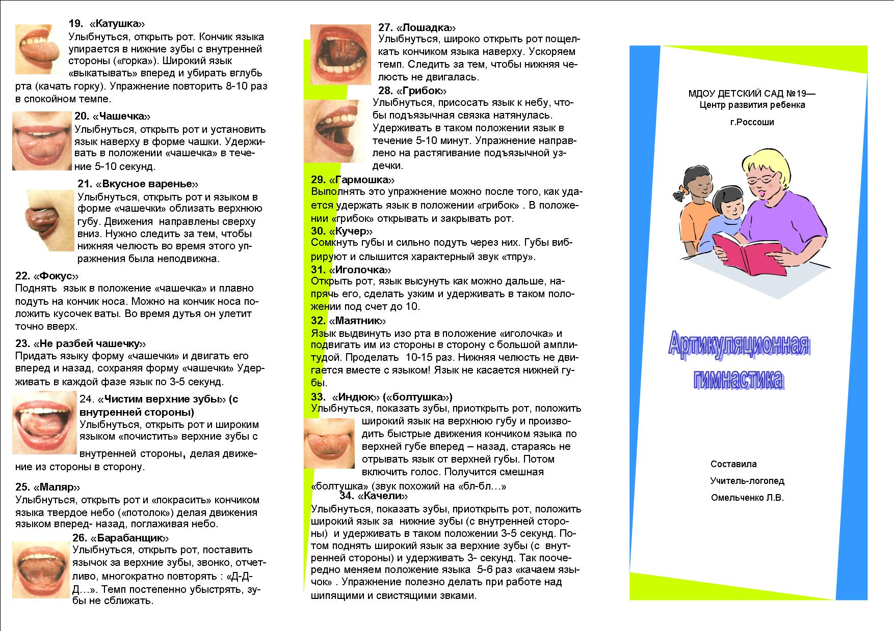
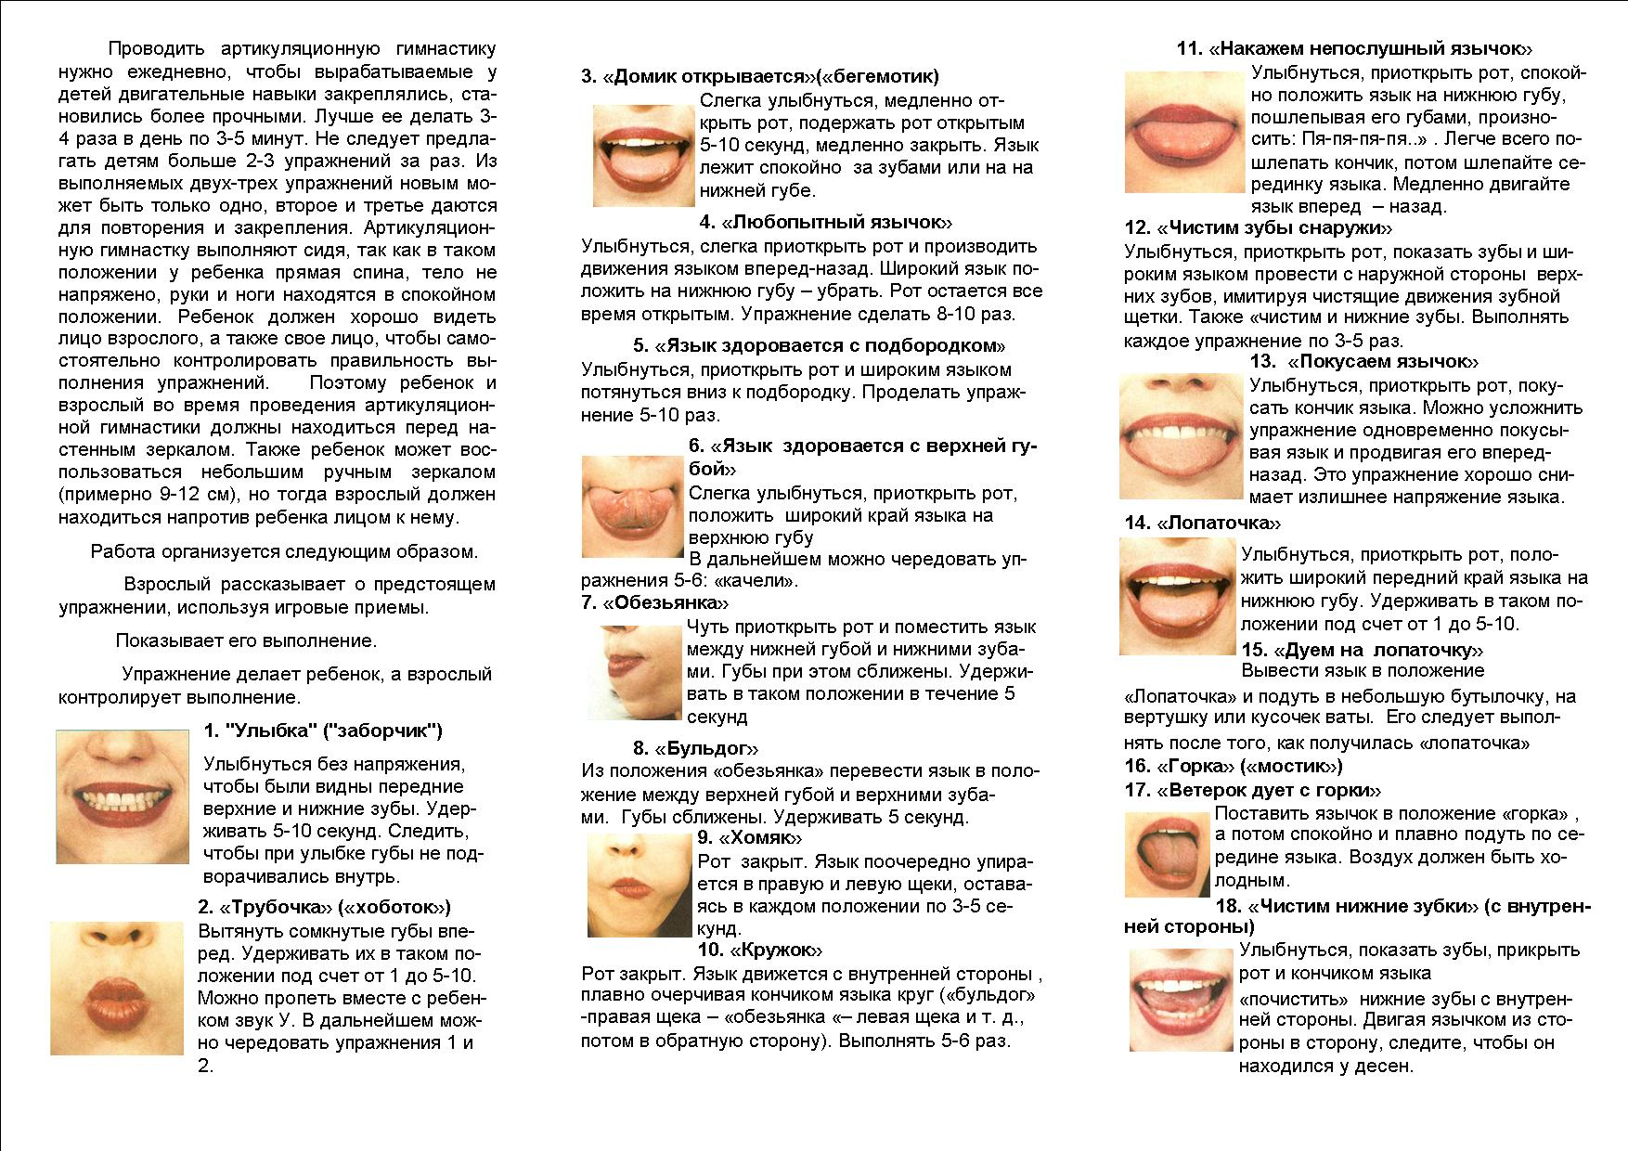
Используемая литература
- Косинова Е.М. Уроки правильной речи. – М.: БИБЛИОТЕКА Ильи Резника: Эксмо, 2004. – 64с.
- http://www.logopedmaster.ru/sections/22/149/1/161/
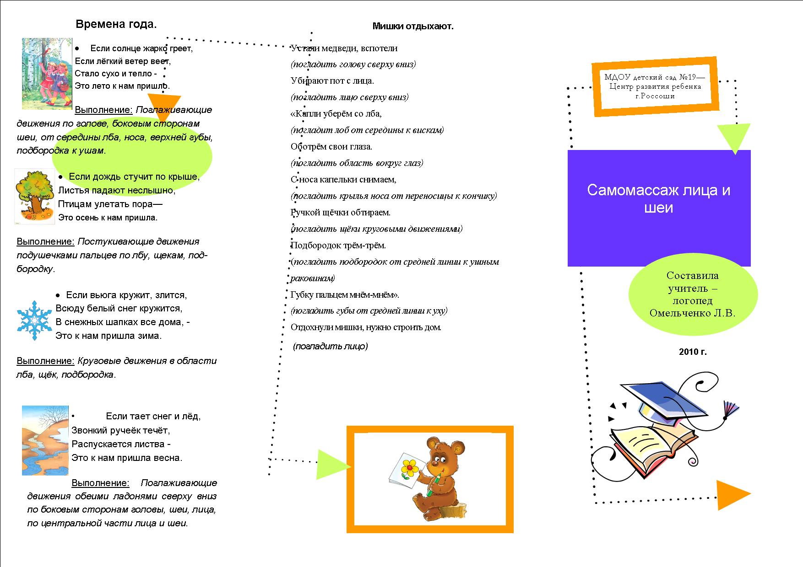
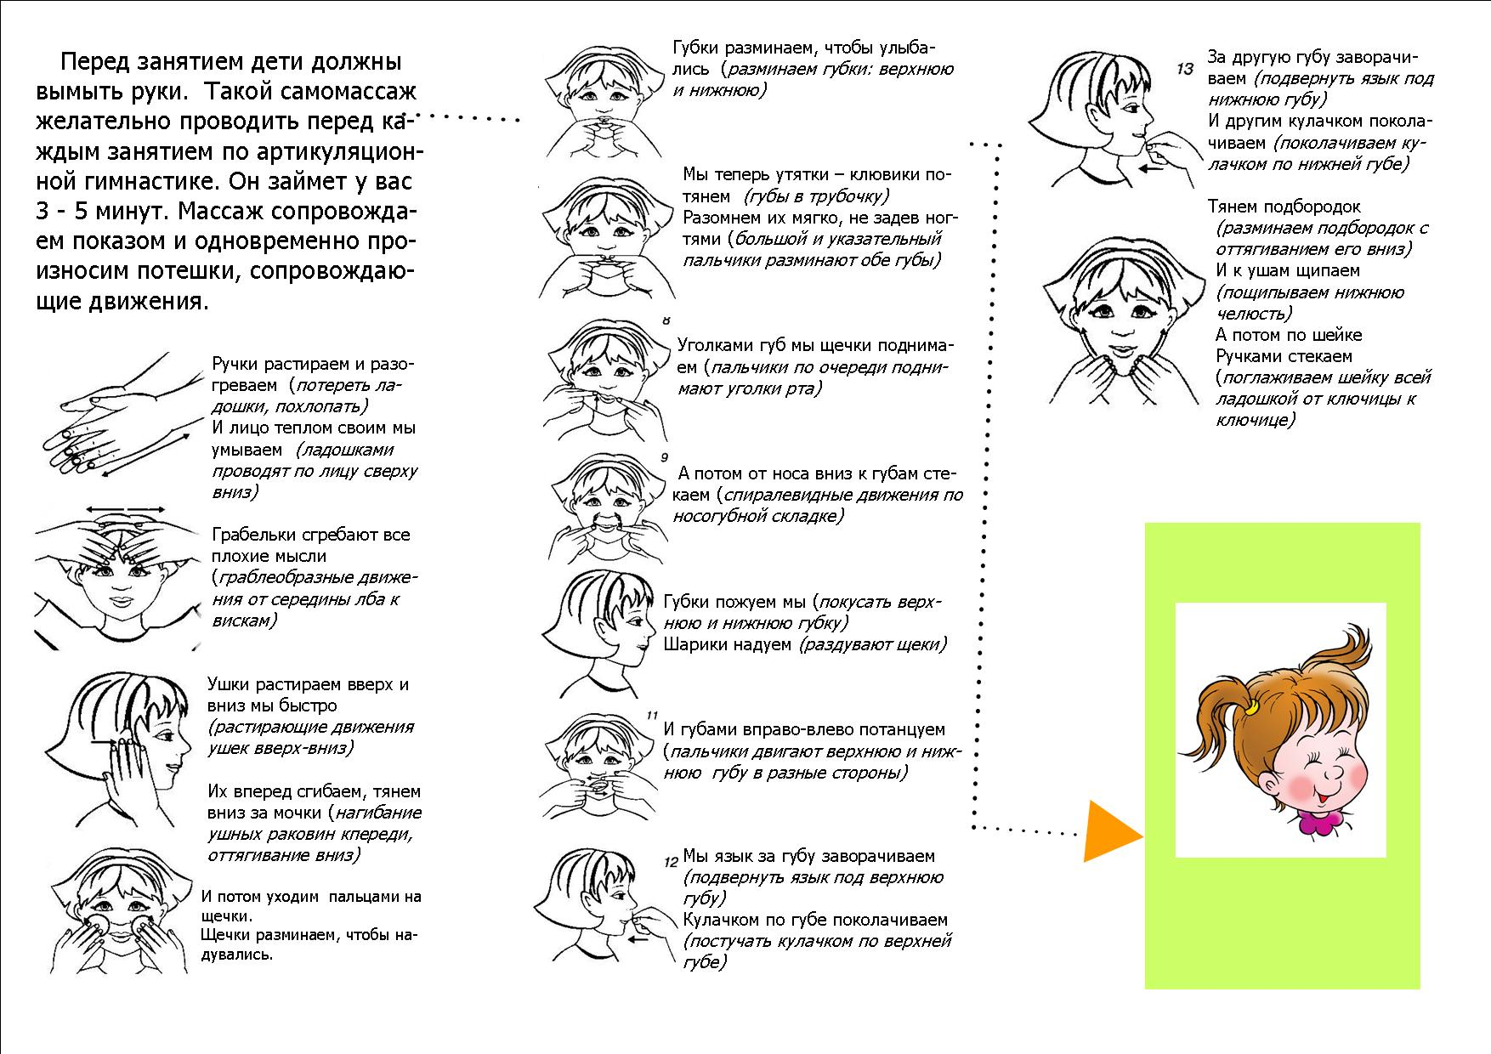
Используемая литература
- Крупенчук О.И., Воробьева Т.А. Исправляем произношение: Комплексная методика коррекции артикуляционных расстройств. – СПб.: Литера, 2007. – 96с.
- Логопедический массаж: Учеб. пособие для студ. высш. учеб. заведений. – М.: Изд. центр «Академия», 2003, - 96 с.

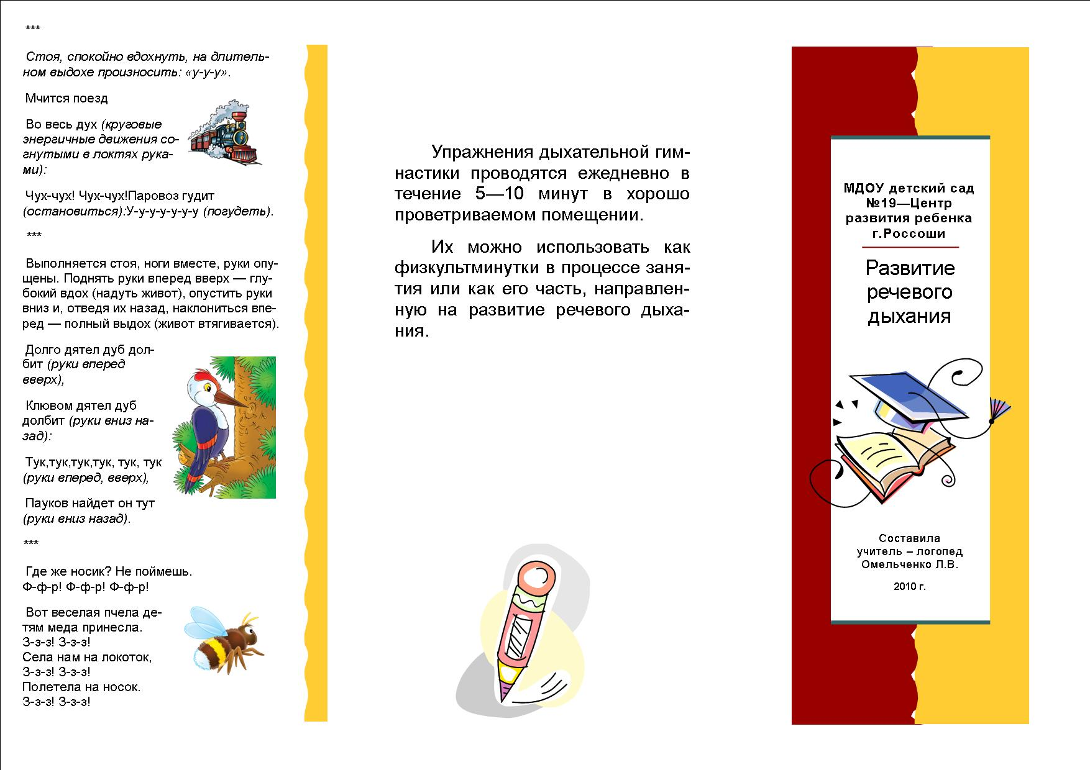
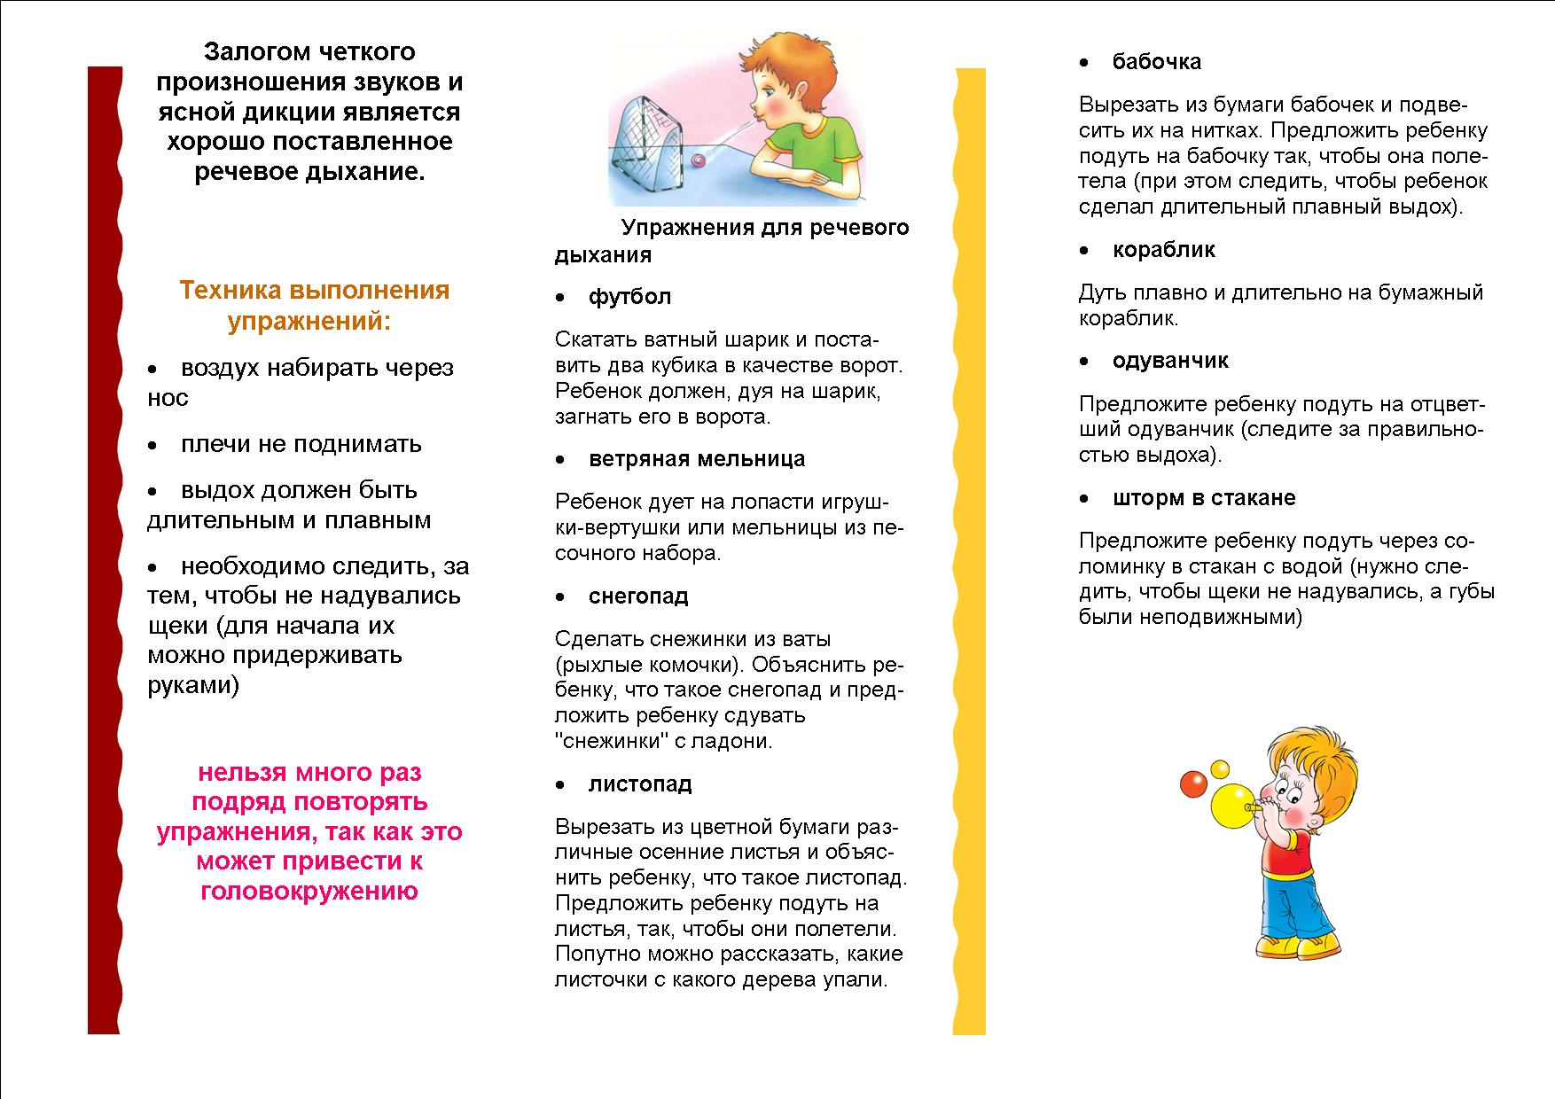
Используемая литература
- http://www.boltun-spb.ru/art.html#breath

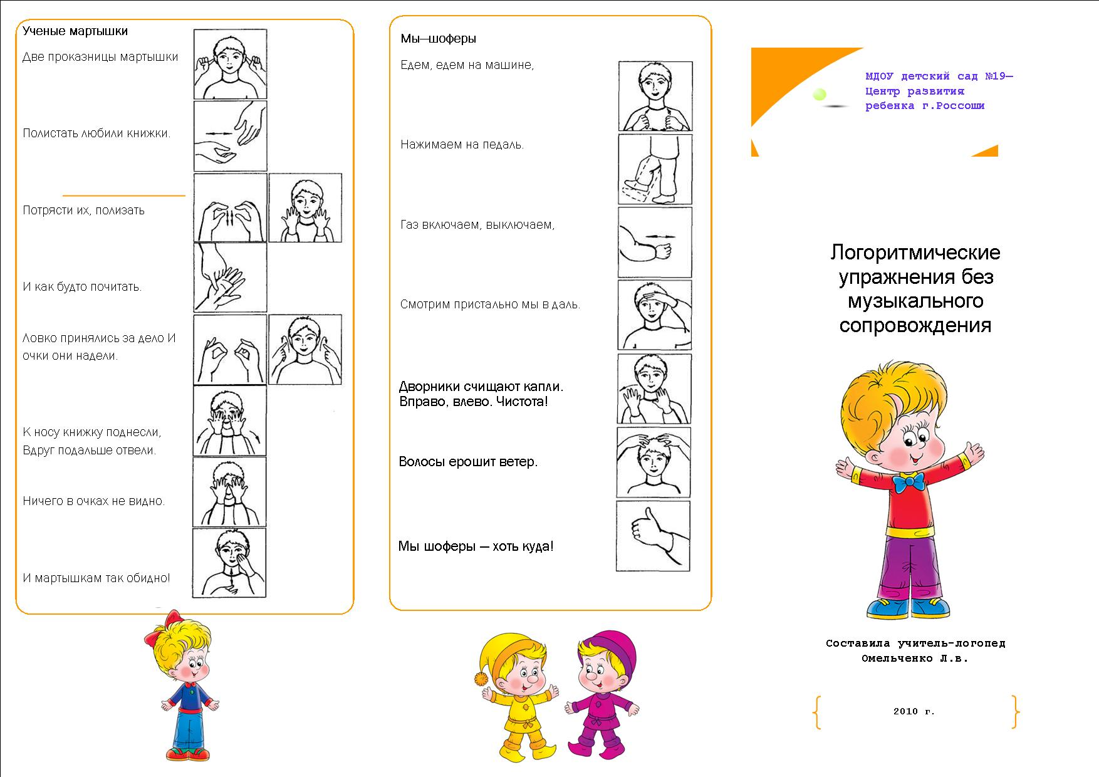
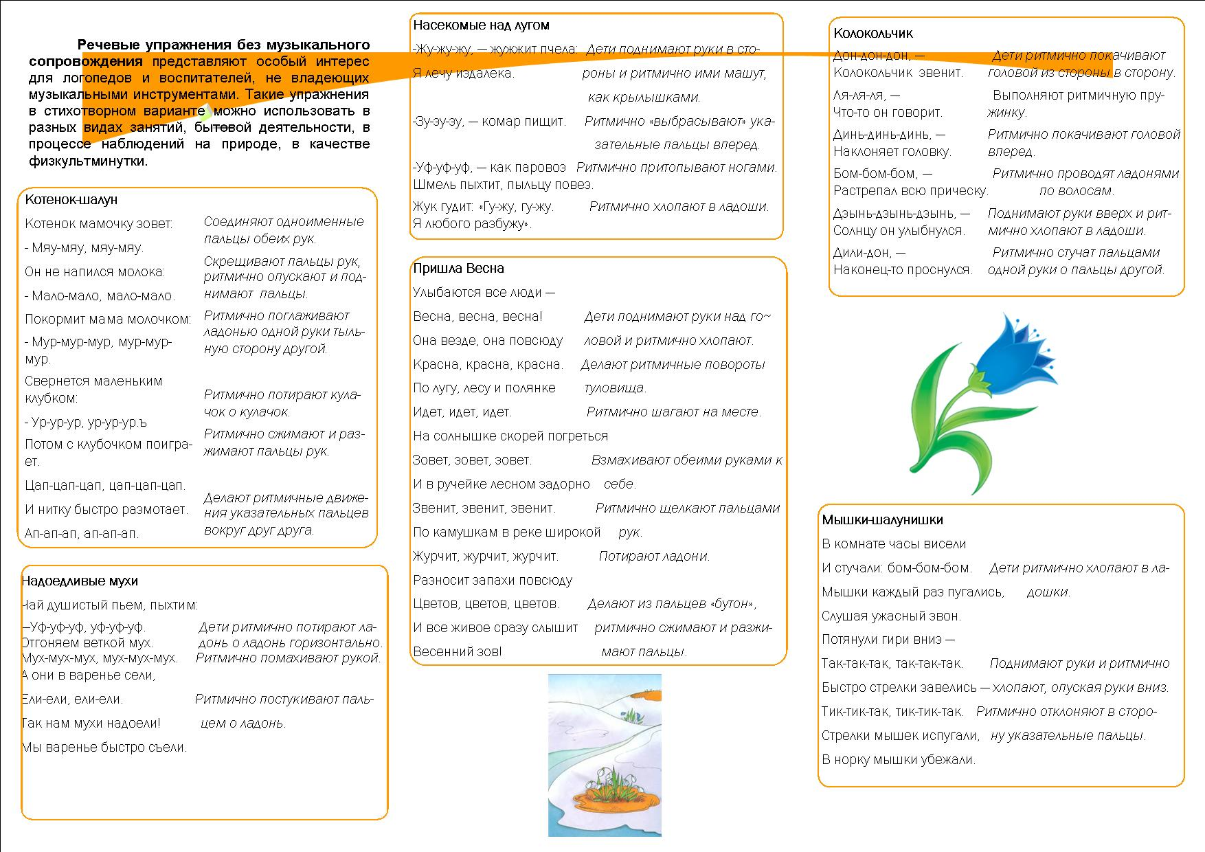
Используемая литература
1. Алябьева Е.А. Логоритмические упражнения без музыкального сопровождения. – М.: Сфера, 2005. – 60с.

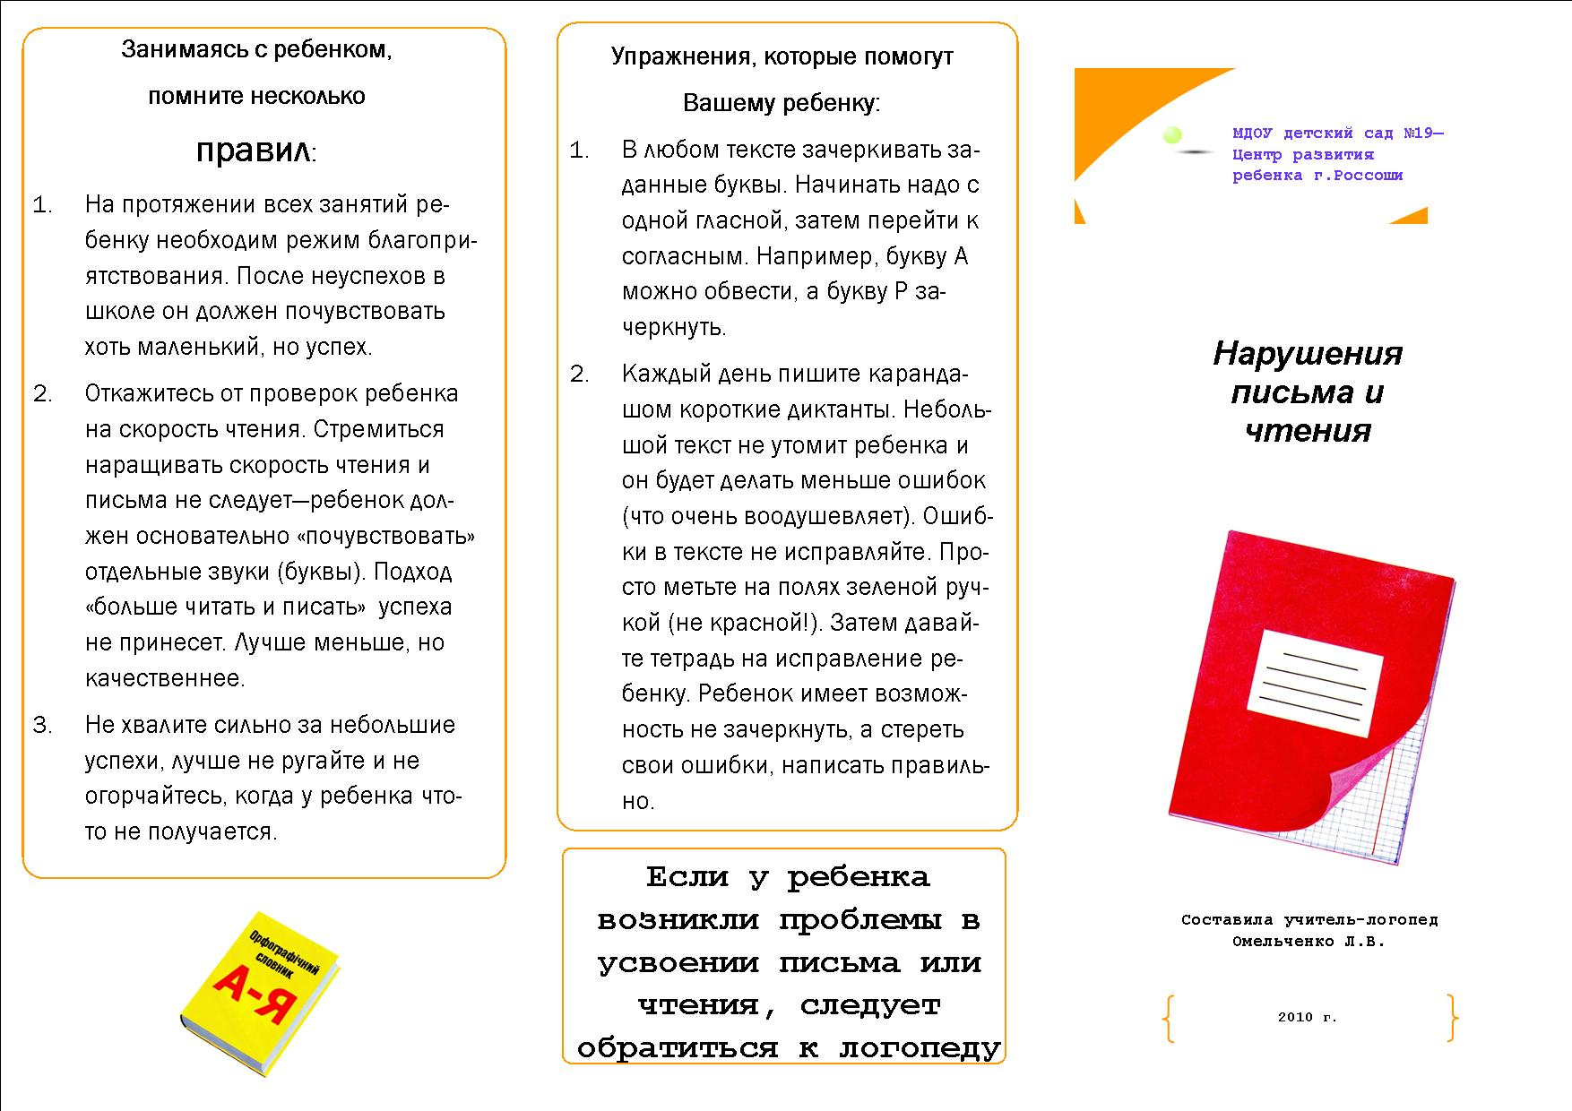
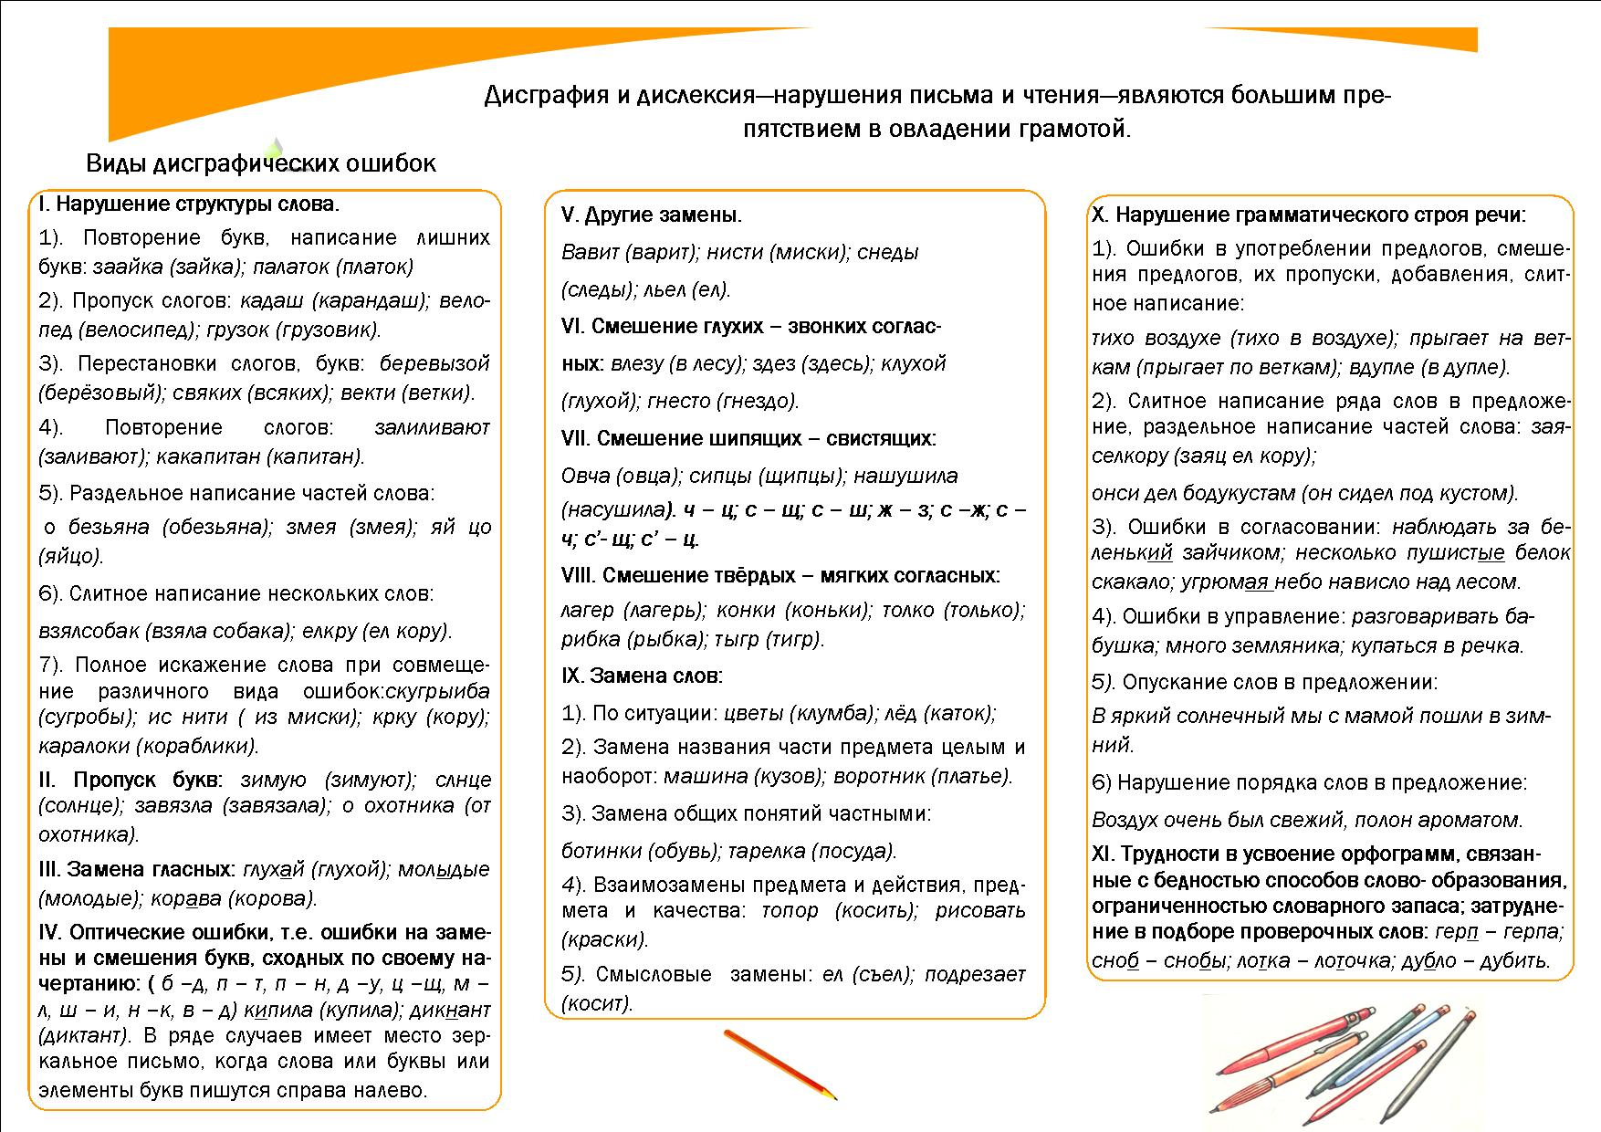
Используемая литература
Автор и источник заимствования неизвестен

